

Opportunità e Servizi.

# Diritto allo Studio. Diritto al Futuro.

## Servizio Alloggio

Circa 2.500 posti alloggio (monolocali, camere singole e camere doppie) distribuiti in 9 quartieri nel Campus, 1 quartiere nel centro di Rende (Quattromiglia)

La borsa di studio si compone di:

* quota in denaro
* alloggio (studenti fuori sede)
* mensa
* esenzione completa dalle tasse universitarie e altri interventi

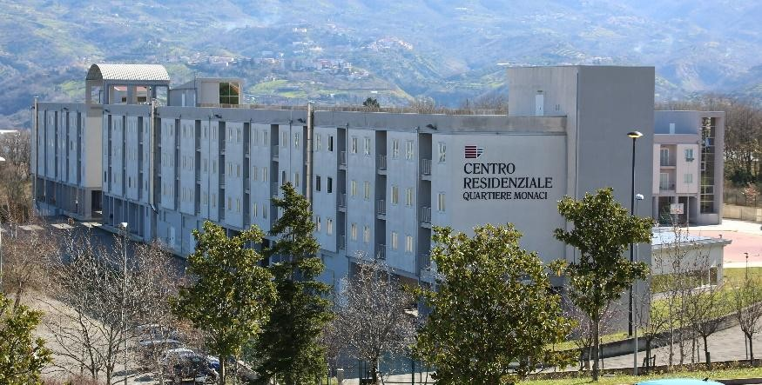

Borse e alloggi sono assegnati per concorso.

Il **bando** di concorso è consultabile sul sito web

del Centro Residenziale -> **unical.it/cr**.



***Centro Residenziale***

**Borse di studio**

Oltre 7.500 borse assegnate ogni anno

  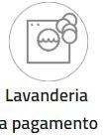

Servizi

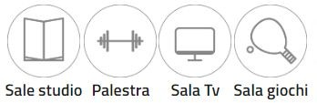

Spazi comuni

## Servizi e altri Benefici

***Centro Residenziale***

  

**Servizio Mensa** Attivo ogni giorno dell’anno con oltre un milione di pasti erogati

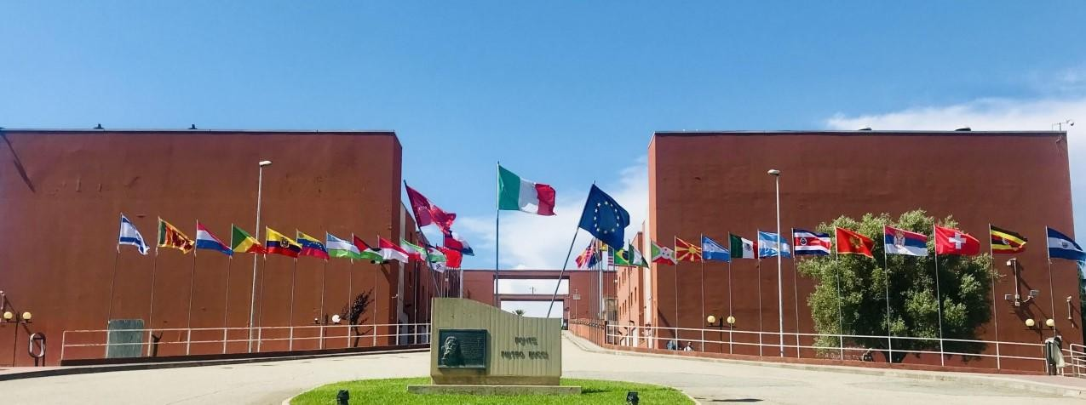

**Premi di laurea** Premi in denaro destinati allo studente che consegue il titolo di studio in regolare corso

**Contributi per la mobilità internazionale** Contributi finanziari rivolti a chi intraprende esperienze di studio all’estero

### Contributi spese locazione

Contributi finalizzati a coprire parte delle spese sostenute per la locazione di un alloggio

### Contributi straordinari

Sussidi per proseguire gli studi rivolti a studenti che vivono condizioni straordinarie

## Contatti

**Sito web unical.it/cr**

**Helpdesk** [**dirittoallostudio@unical.it**](mailto:dirittoallostudio@unical.it) **Sportello online unical.it/frontoffice**

**Uffici CR dal lunedì al venerdì dalle ore 10:00 alle ore 12:00**





***Centro Residenziale***

**Unical.it**